**DS R4.04- 2025**

**Durée : 1h30**

Accès autorisé aux supports de cours, TDs et corrections et uniquement au site geogebra.org

**Exercice 1 : Production de Robots Domestiques (9 points)**

L'entreprise **TechnoBot** fabrique deux modèles de robots domestiques : **le modèle standard** et **le modèle avancé**. L'assemblage de ces robots nécessite l'utilisation de trois ateliers spécialisés.

Le modèle standard requiert :

* 2,5 heures de travail dans l'atelier **Mécanique**,
* 3 heures de travail dans l'atelier **Électronique**,
* 2 heures de travail dans l'atelier **Logiciel**.

Le modèle avancé requiert :

* 3,2 heures dans l'atelier **Mécanique**,
* 2,4 heures dans l'atelier **Électronique**,
* 4,5 heures dans l'atelier **Logiciel**.

Le coût des composants est de **45€** pour le modèle standard et de **70€** pour le modèle avancé. Les frais généraux sont de **1,50€** par unité pour le modèle standard et de **2,10€** par unité pour le modèle avancé.

Les heures de travail disponibles par semaine dans chaque atelier sont :

* **Atelier Mécanique** : 66 heures
* **Atelier Électronique** : 72 heures
* **Atelier Logiciel** : 90 heures

Les prix de vente sont de **95€** pour le modèle standard et **125€** pour le modèle avancé. La semaine de travail est de cinq jours. L'entreprise cherche à établir un programme de production hebdomadaire qui maximise ses bénéfices.

**Questions :**

a) Formuler un programme linéaire pour maximiser le bénéfice hebdomadaire de l’entreprise.

Max Z = 48.5X+52.9Y (95-45-1.50),(125-70-2.10)

2.5X+3.2Y <= 66 (Max temps Atelier Mécanique)

3X+2.4Y <= 72 (Max temps Atelier Electronique)

2X+4.5Y <= 90 (Max temps Atelier Logiciel)

(X,Y) => 0 (Nb robots produits positif)

b) Résoudre ce problème graphiquement à l’aide du site geogebra.org. Fournir une capture d’écran de la zone de solutions réalisables et bien la délimiter.

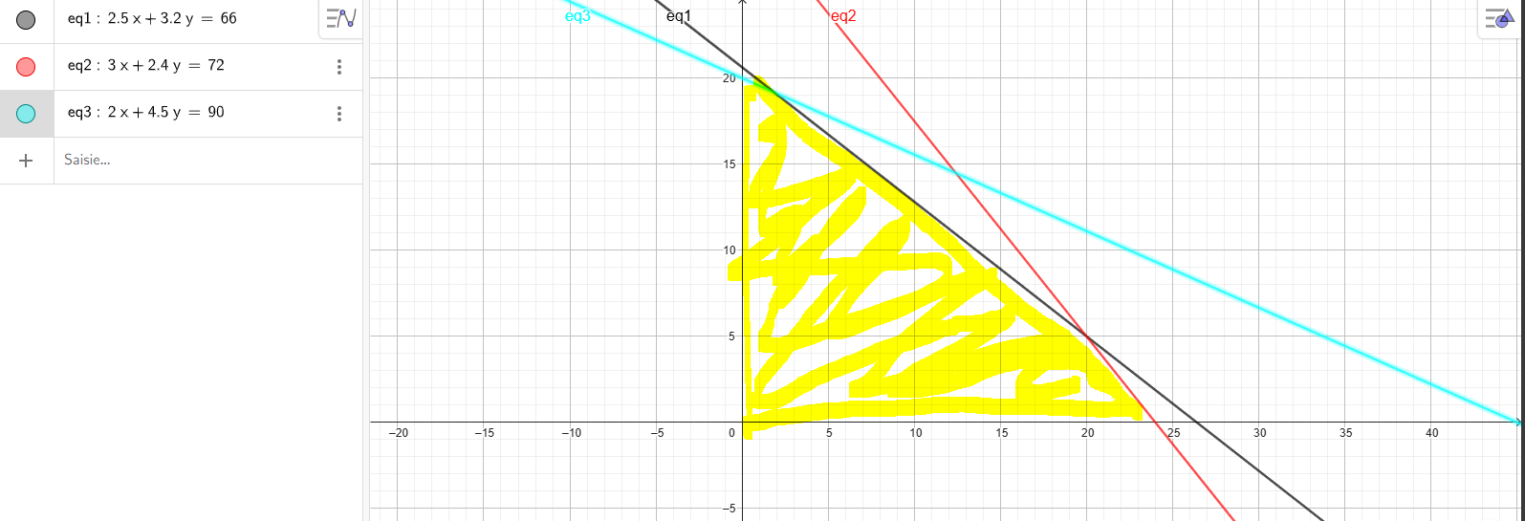

La zone de solutions est délimitée en jaune sur la photo ci-dessus.  
c) Donner la solution optimale si elle existe.

La solution optimale est telle que X=20, Y=5 et ZMax = 5114.5

d) Pour répondre à la demande du marché, l'entreprise doit produire **au plus 10 unités** du modèle standard et **au moins** **15 unités** du modèle avancé par semaine. Toute la production est vendue chaque semaine. Comment cette contrainte modifie-t-elle la formulation du programme linéaire ?

Il faut alors ajouter des contraintes telles que :

X <= 10

Y > 15

e) Représenter le nouvel espace de solutions réalisables et donner la solution optimale si elle existe. Commenter.

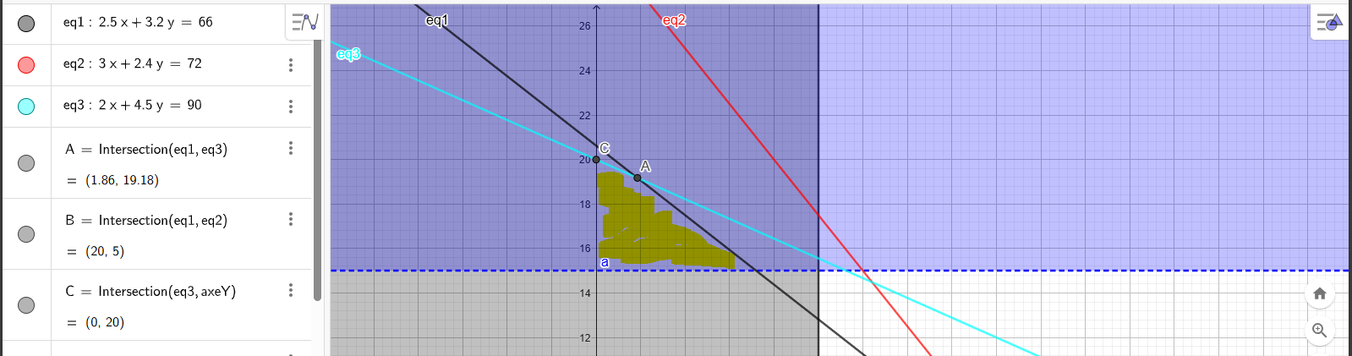

Le nouvel espace de solutions ci-dessus surligné en jaune.

La solution optimale est telle que X=7.2, Y=15 et ZMax = 6 031,5

f) Ecrire un programme Python permettant de résoudre le problème de la question (d) en utilisant simplex et donner sa solution optimale.

g) Tous les ateliers sont-ils utilisés à pleine capacité ? Justifier.

**Exercice 2 : A star (5 points)**

Soit le graphe G suivant :

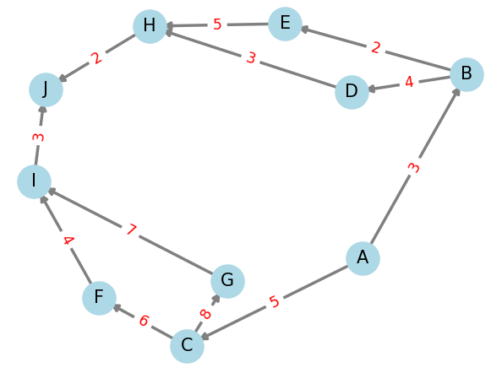

Et l’heuristique h(n) estimant la distance d’un nœud donné vers le nœud J est la suivante :

|  |  |  |  |  |  |  |  |  |  |  |
| --- | --- | --- | --- | --- | --- | --- | --- | --- | --- | --- |
| Nœud | A | B | C | D | E | F | G | H | I | J |
| Heuristique (h) | 10 | 8 | 6 | 7 | 5 | 4 | 3 | 2 | 1 | 0 |

Le nœud source est A et le nœud d’arrivée est J. Le coût est indiqué sur chaque arc du graphe et h(n) représente la fonction heuristique associée à chaque nœud du graphe.

1. Simulez l’exécution de l’algorithme A* et donnez l’ensemble d’itérations avec le contenu des listes « Open » et « Closed » à chaque fois.

|  |  |  |
| --- | --- | --- |
| Source | Destination | coût |
| A | B | 3 |
| A | C | 5 |
| B | D | 4 |
| B | E | 2 |
| C | G | 8 |
| C | F | 6 |
| D | H | 3 |
| E | H | 5 |
| F | I | 4 |
| G | I | 8 |
| H | J | 2 |
| I | J | 3 |

1. Donnez la solution finale de l’algorithme A*

|  |  |
| --- | --- |
| Nœuds à explorer - étapes | Nœuds visités et fermés |
| (A, 10, vide) | - |
| (B, 3+8, A), (C, 5+6, A) | (A, 4, vide) |
| (E,2+5, B), (D,4+7, B) | (B,8+3, A) |
| (H,5+2, E), (H,3+2) | (E,2+3+5, B), (D,2+3+7, B) |
| (J,2, H) | (H,5+2+3+2, E) |

Le chemin trouvé par l'algorithme A* est : A=>B=>E=>H=>J avec un coût total de 12.

1. L’heuristique h(n) est-elle admissible ? justifiez.

Non car le cout total du chemin est inférieur au cout heuristique total.

**Exercice 3 : (6 points)**

Soit l'ensemble des 10 points suivants :

A. (2, 3)

B. (5, 8)

C. (7, 5)

D. (9, 2)

E. (4, 6)

F. (1, 1)

G. (6, 4)

H. (3, 9)

I. (8, 7)

J. (2, 7)

On veut répartir ces points en trois (3) clusters, en utilisant l'algorithme K-means. La distance d entre deux points A et B est calculée ainsi :

1. Donnez le principe de fonctionnement de l’algorithme K-means et ses avantages/inconvénients

1. Principe de fonctionnement de l’algorithme K-means

L’algorithme K-means partitionne un ensemble de points en \( K \) clusters en minimisant la variance intra-cluster. Il fonctionne de la manière suivante :

1. Initialisation : Choisissez \( K \) centres initiaux (généralement aléatoires ou via une méthode spécifique).

2. Affectation des points : Affectez chaque point au cluster dont le centre est le plus proche en utilisant une distance donnée (ici, la distance de Manhattan).

3. Recalculation des centres: Pour chaque cluster, calculez le nouveau centre comme la moyenne des points assignés à ce cluster.

4. Convergence: Répétez les étapes 2 et 3 jusqu'à ce que les centres ne changent plus de manière significative ou jusqu'à un nombre maximal d'itérations.

Avantages

- Simplicité : Facile à comprendre et à implémenter.

- Rapidité : Converge généralement rapidement.

- Scalabilité : Peut gérer un grand nombre de points et de dimensions.

Inconvénients

- Sensibilité aux centres initiaux : Les résultats peuvent varier en fonction des centres initiaux choisis.

- Convergence locale : Peut converger vers des minima locaux.

- Nécessité de spécifier K : Il faut choisir le nombre de clusters à l'avance.

- Clusters sphériques : Fonctionne mieux pour des clusters de forme sphérique avec une taille similaire.

2. Appliquez K-means en choisissant comme centres initiaux des 3 clusters respectivement :

1. Centre 1 : (1, 1)
2. Centre 2 : (5, 8)
3. Centre 3 : (9, 2)

Montrez toutes les étapes de calcul et la solution finale (les centres de Clusters et leurs compositions).

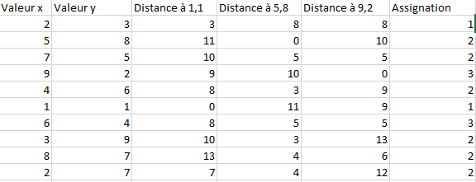

Ci-dessus la répartition initiale.

Cluster 1 : (2,3), (1,1)

Cluster 2 : (5,8), (7,5), (4,6), (3,9), (8,7), (2,7)

Cluster 3 : (9,2), (6,4)

Ensuite recalcul des centres :

Cluster 1 :

Moyenne x = (2+1)/2 = 1.5

Moyenne y = (3+1)/2 = 2

Cluster 2 :

Moyenne x = (5+7+4+3+8+2)/6 = 4.83

Moyenne y = (8+5+6+9+7+7)/6 = 7

Cluster 3 :

Moyenne x = (9+6)/2 = 7.5

Moyenne y = (2+4)/2 = 3

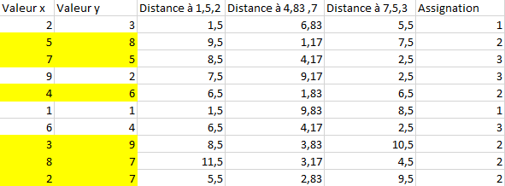

Voici la nouvelle répartition.

Cluster 1 : (2,3), (1,1)

Cluster 2 : (5,8), (4,6), (3,9), (8,7), (2,7)

Cluster 3 : (9,2), (7,5), (6,4)

Ensuite recalcul des centres :

Cluster 1 :

Moyenne x = (2+1)/2 = 1.5

Moyenne y = (3+1)/2 = 2

Cluster 2 :

Moyenne x = (5+4+3+8+7)/5 = 5.4

Moyenne y = (8+6+9+7+5)/5 = 7

Cluster 3 :

Moyenne x = (9+6+7)/3 = 7.3

Moyenne y = (2+4+5)/3 = 3.7

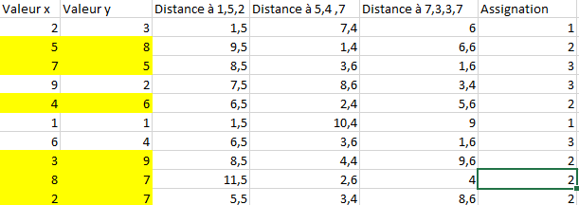

Les centres ne changent plus, donc la répartition finale est la suivante :

Cluster 1 : (2,3), (1,1)

Cluster 2 : (5,8), (4,6), (3,9), (8,7), (2,7)

Cluster 3 : (9,2), (7,5), (6,4)